Bike to work 2026 – Wattwil ist dabei!
Anfangs Mai startet eine neue Challenge der nationalen Aktion «bike to work». Die Energiestadt Wattwil unterstützt das Projekt und verlost unter den teilnehmenden Betrieben von Wattwil Einkaufsgutscheine des «Zentrum Wattwil»
Bike to work ist eine Zwei-Monatsaktion der Pro Schweiz zur Velo- und Gesundheitsförderung im Betrieb mit dem Ziel, dass möglichst viele Mitarbeitende für mindestens einen Teil ihres Arbeitsweges das Velo benutzen. Denn das macht fit und leistungsfähig, bereitet Spass und entlastet die Umwelt. Die Aktion findet jährlich in den Monaten Mai und/oder Juni statt.
Machen Sie auch mit! Melden Sie sich und Ihren Betrieb unter biketowork.ch für die nächste Aktion an.
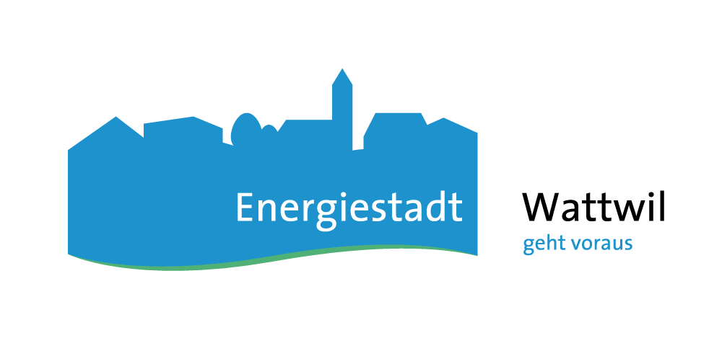

Die Energiestadt Wattwil freut sich auf Ihre Teilnahme!

